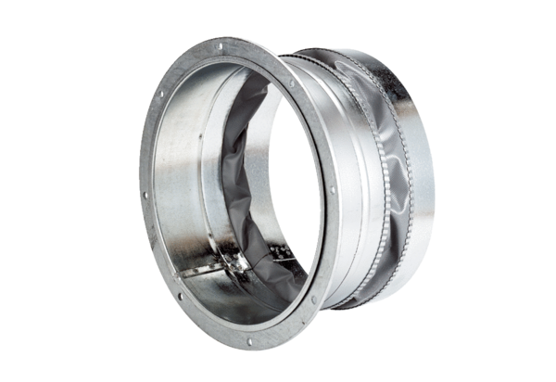Elastischer Verbindungsstutzen ELA 31Verpackungseinheit: 1 StückSortiment: C
Artikelnummer: 0092.0284Hersteller: MAICO

